**Processo de desenvolvimento de software tradicional**

Empresa tem um objetivo de negócio, nasce os requisitos, a concepção, análise & design, desenvolvimento, testes e implantação, com isso temos um software.

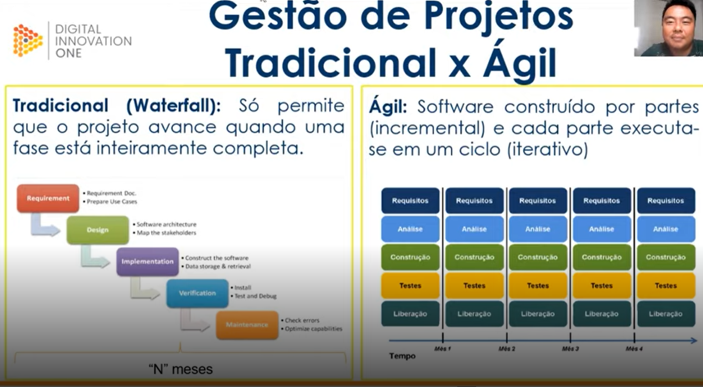

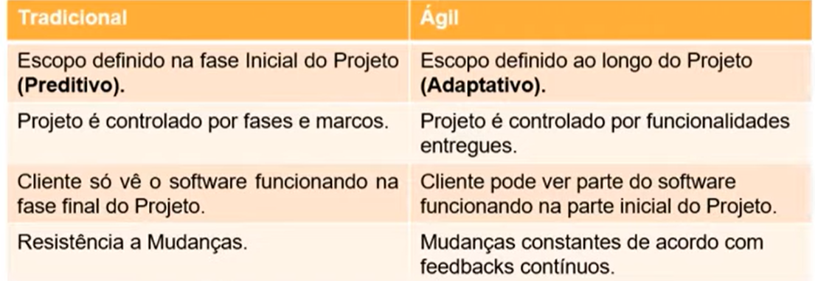

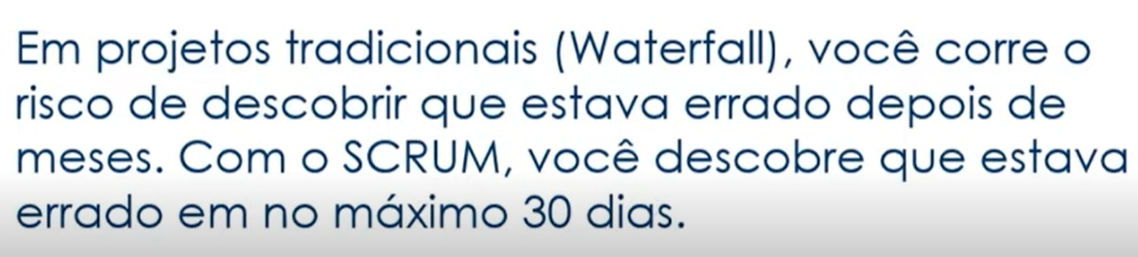

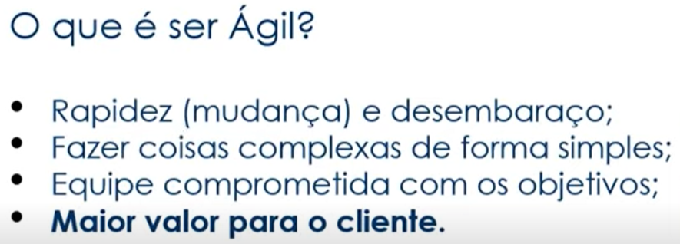



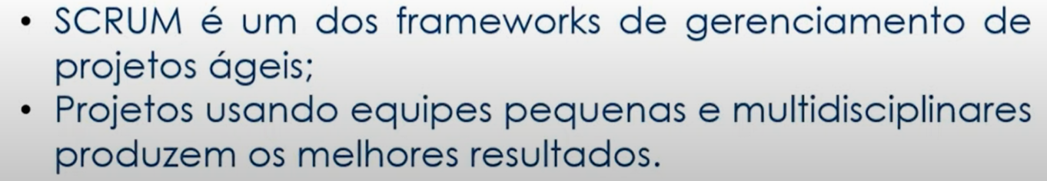

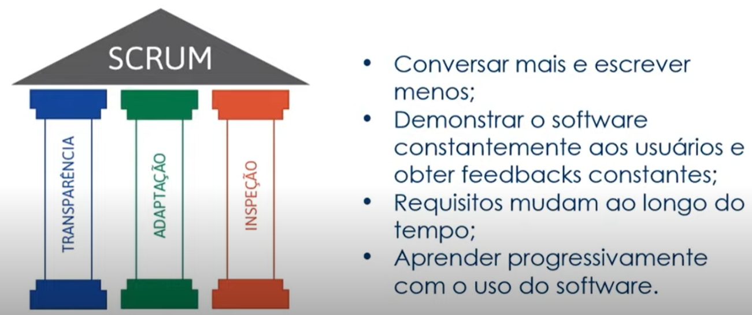

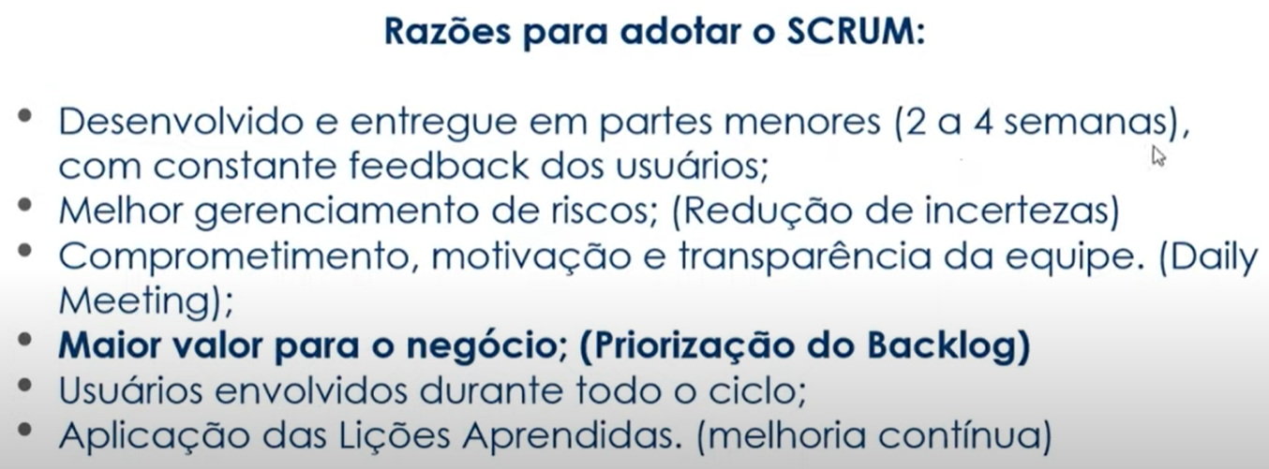

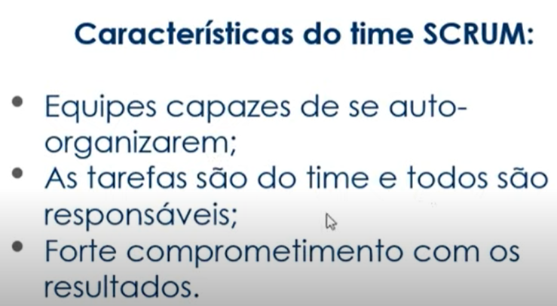

**Papéis e Responsabilidades de cada um do time**

* Product Owner (PO)

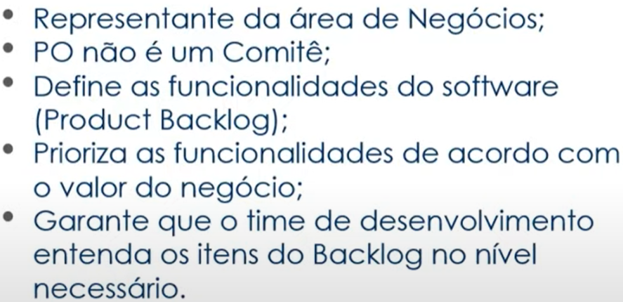

* Scrum Master (SM)

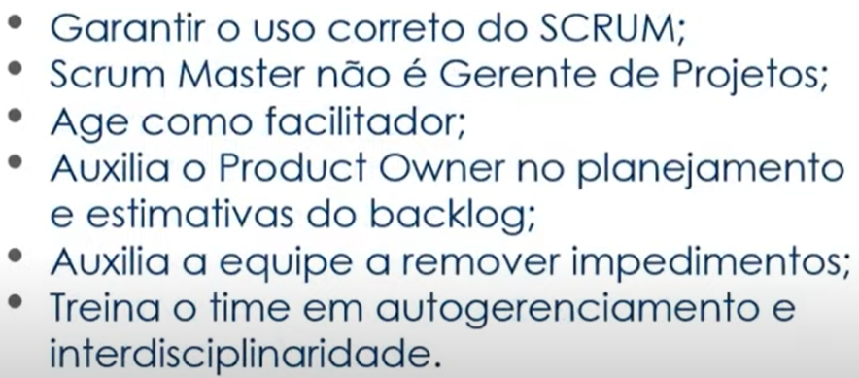

* Time de Desenvolvimento (DEV)

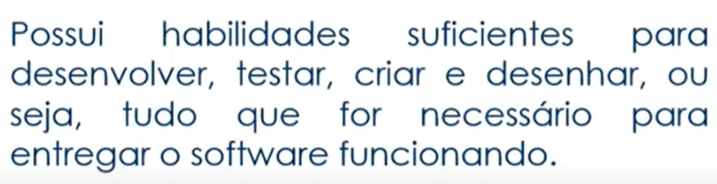

**Cerimônia do Scrum**

* Time Box



* Sprint

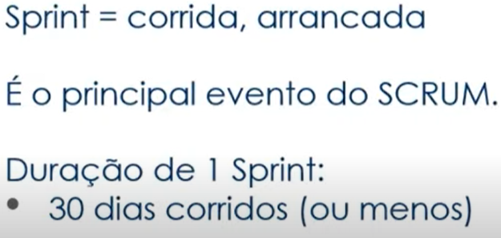

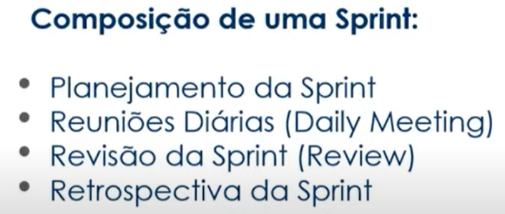

* Planejamento da Sprint.
  + - Quem participa? Scrum Master, Product Owner e Time do Desenv. 8hs e 30 dias. Nas primeiras 4 horas de reunião o PO irá explicar o que fazer para o time, pois ele já terá priorizado o backlog, o PO deve ler todas as histórias com o time de desenvolvimento evitando assim achismos. Nas próximas 4hs o time de desenvolvimento responderá a pergunta como fazer? Para isso a equipe entende tecnicamente o que deve ser feito e estima o tempo para entregar cada atividade, depois é analisado se tudo que o PO pediu será possível de ser entregue no prazo. Nessa etapa a equipe pegará cada história e escreverá o que é necessário desenvolver para que a história seja aceita como entregue. PO não deve participar para evitar intervir na definição dos programadores.
* Ao iniciar o desenvolvimento, todos os dias haverá uma reunião de alinhamento onde deverá ser respondido três perguntas, o que foi feito no dia anterior, o que será feito hoje e existe algum impedimento? Essa reunião deve ser sempre no mesmo horário, definido pela equipe e deve ser uma reunião em pé, que tem o nome conhecido como stand up meeting.

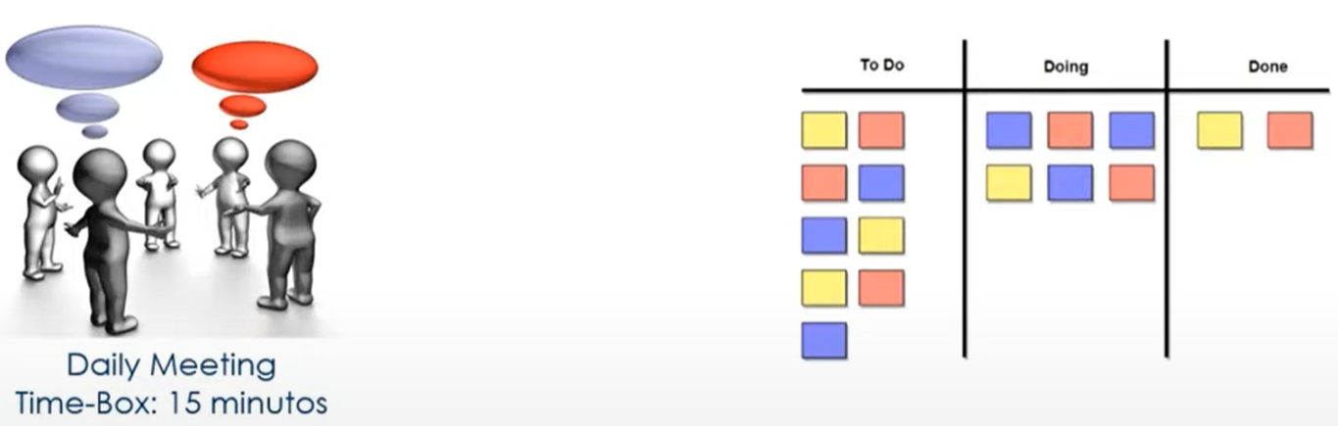

* Revisão da Sprint, no último dia da Sprint o time dev apresenta para o PO o trabalho feito. Em uma Sprint de 30 dias o time box é de 4hs para essa revisão. Depois dessa apresentação o PO pode ou não aceitar, se aceito já entrará em produção e caso não, uma nova Sprint é iniciada.
* Retrospectiva da Sprint: Reunião da equipe para lições aprendidas, PO e Scrum Master, mas normalmente é o time de desenvolvimento que se reúnem, nessa reunião deve ter transparência onde o time irá apontar os erros que cometeram. Essa reunião é de 3hs para 30 dias.

**Papéis e responsabilidades – Product Owner – PO**

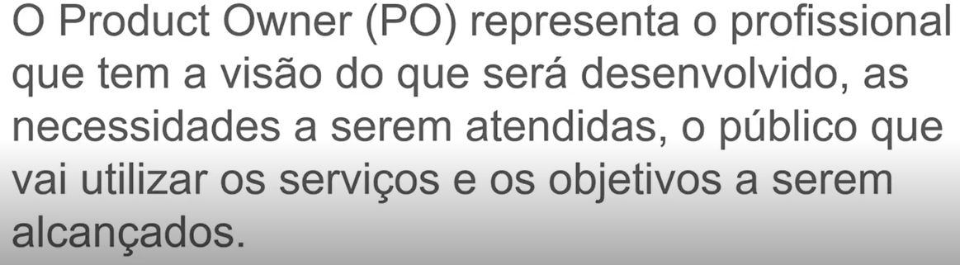

Mesmo não sendo obrigatório a participação no Daily Day o PO deve participar sempre que possível para acompanhar se a Sprint está de pé ou irá fracassar. Tirando dúvidas do time também.

Uma outra cerimonia importante, mas não oficial é a de Refining e Planning (refinar e planejar) realizada pelo PO, onde ele apresenta ao time de desenvolvimento todas as histórias para que a equipe saiba previamente o que será desenvolvido e possa questionar o PO que por sua vez deve sanar as dúvidas e caso não saiba algo deverá buscar a informação até a cerimônia de Planejamento. Nessa reunião podem participar outros stakeholder (gestor de projeto, administração, comunicação, etc).

**Release Planning**

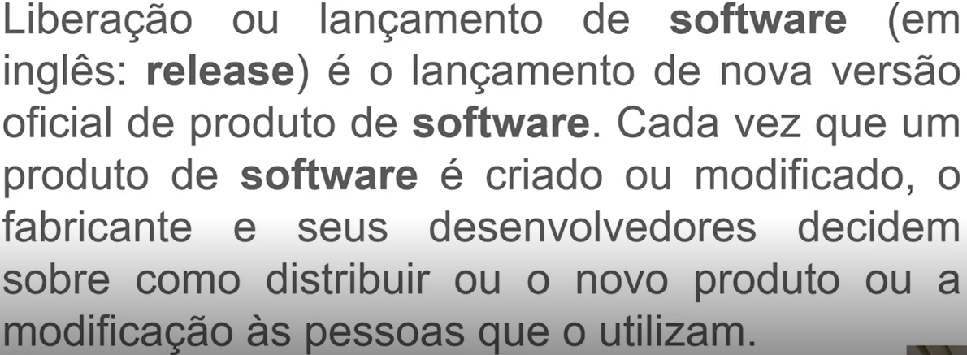

Não é obrigatório um release a cada Sprint, pode ter 10 Sprint para um release. Porém vale lembra que quanto mais Sprint são acumuladas, existe uma grande chance de dar um problema no MERGE. Sendo um MERGE a junção de todos os códigos fontes de cada Sprint.

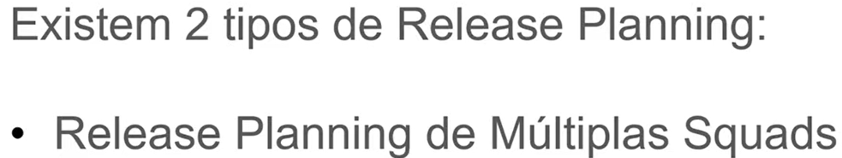

Consiste em vários times de desenvolvimentos agrupados, fazendo várias coisas distintas, que podem ou não ter correlação entre as atividades, mas que no final da Sprint devem ser agrupadas em um único release para ser implementadas em produção. A complexidade consiste nas várias entregas distintas, feitas por times distintos, mas que precisam obedecer as mesmas regras técnicas. Para que possas subir juntas para produção.



O PO possui uma demanda muito grande, onde será necessário quebrar em várias histórias e consequentemente em várias Sprint. Nesse ponto o PO deve ter uma certa senioridade, pois o PO deve compreender a real dimensão da demanda e a real dimensão de cada história e deve quebrar as histórias o máximo possível. Nesse ponto o PO deve controlar a expectativas do Steakholders, pois normalmente querem tudo em uma única demanda, nunca deve dizer em quantas Sprint para realizar aquele projeto, visto que isso será definido em um outro momento. O papel do PO na Release Planning é definir as maiores entregas de valores para o cliente, priorizar as maiores entregas de valores para serem desenvolvidas primeiro, organizar as Sprint para que seja possível captar o retorno do cliente o mais breve possível, com o retorno do cliente ir ajustando as histórias para que cada vez sejam entregues mais valores e organizando as releases serão realizadas para agregar mais valor. Outro ponto importante é entender quando a entrega será um ganho real para o cliente, ou apenas estética ou funcional, dependendo da entrega pode esperar duas ou três Sprint para release, isso pq a cada release o cliente deverá atualizar a versão e muitas atualizações podem afastar seu cliente.

**Analisando escopo e definindo prioridades**

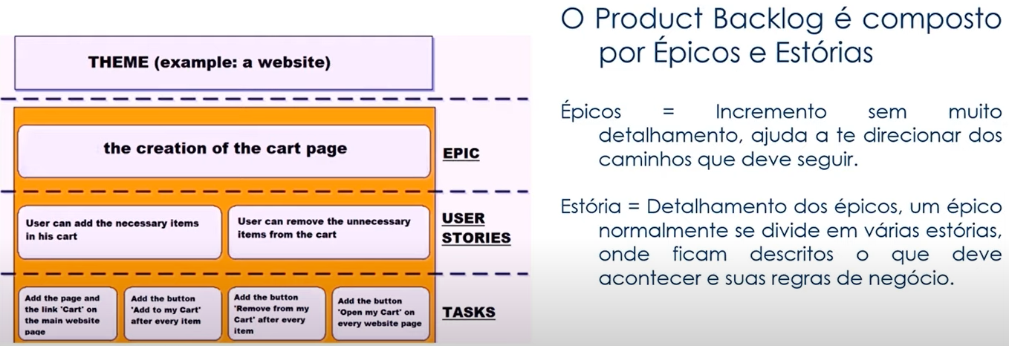

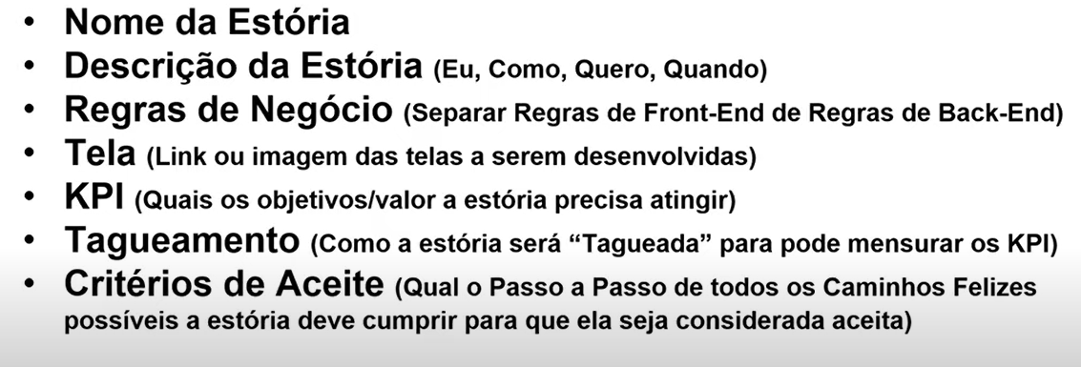

**Riscos**

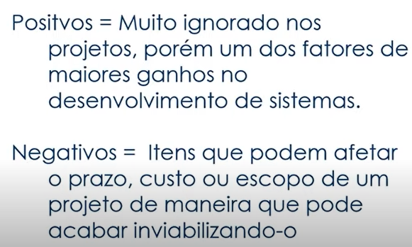

**Papel do PO na transformação digital**

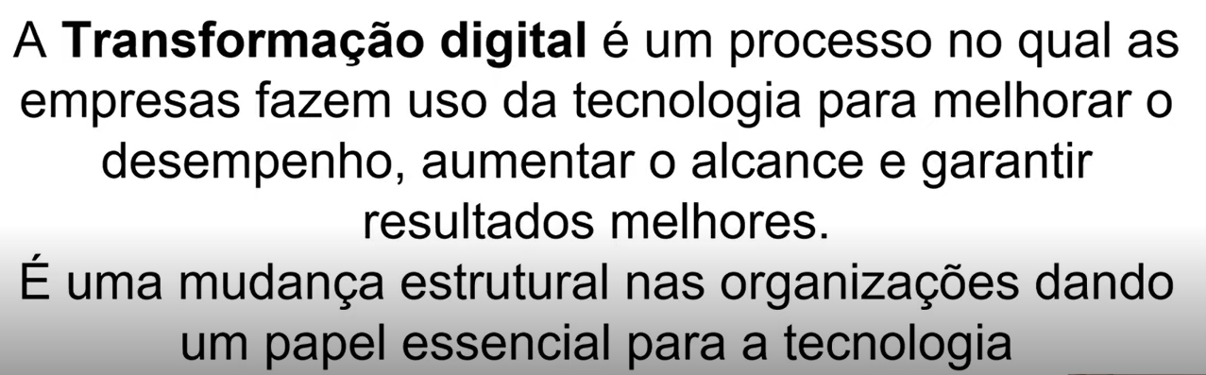

**Conceito e Planejamento de tarefas**

Projeto: Bicicleta. Logo o projeto é um conjunto de épicos.

O que é um Épico: Rodas; Garfo; Sistema de Freios; Selim, Sistema de tração. É um conjunto de estória.

O que é uma Estória: É um conjunto de tarefas.

* Garfo é composto das estórias: Guidão, Amortecedores e Garfo.
* Sistema de tração: Pedal.
* Sistema de freios: Manopla.

O que é uma Tarefa:

* Para a estória garfo eu preciso da tarefa montar o guidão; Montar o garfo; Montar o garfo no quadro; Montar a roda no garfo; Montar o sistema de freios na roda.

**Critérios de aceite, estimativa e planejamento de tarefas**

O que é um critério de aceite

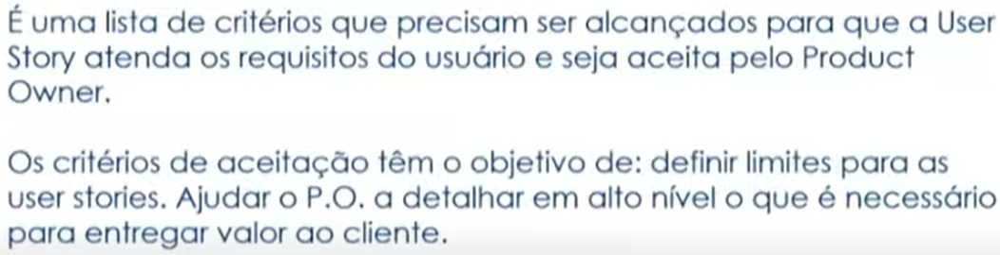

**Relacionamento com o cliente e Steakholders**

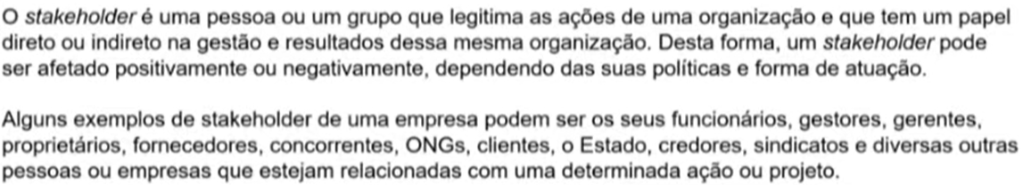

**Daily e Retrospectiva**

* A daily deve durar 15 minutos e ocorrer sempre no mesmo horário e contar com a presença do todo o time de desenvolvimento, não é obrigatório para o PO ou Scrum Master. Nela deve se obter respostas para as perguntas O QUE EU FIZ ONTEM? O QUE EU VOU FAZER HOJE? EXISTE ALGUM IMPEDIMENTO? Pode se falar de qualquer assunto na daily, mas deve ser sobre o projeto.
* Retrospectiva: Ocorre uma única vez na Sprint, sempre após a conclusão da Sprint, pode ter o PO ou não, mas é importante que sempre que possível ele participe. Nela é discutido os pontos bons e ruins da Sprint o que deve ou não ser melhorado. O Time do desenvolvimento e o Scrum master devem estar na retrospectiva obrigatoriamente.

**Refinamento**

Nessa cerimônia é obrigatória a presença de todo o time scrum. Nessa cerimônia são apresentadas as estórias para a próxima sprint e sanada as dúvidas. Essa cerimônia ocorre antes da Planning.

**Review**

Nesse momento o time de desenvolvimento tem a opção de demonstrar tudo que realizou na sprint anterior. E tirar dúvidas técnicas de todos os presentes, nessa cerimônia deve estar presente o PO e o Scrum Master e todos Steakholders envolvidos na entrega. Essa cerimônia deve demonstrar o que está sendo entregue de fato, validar se está de acordo com o esperado e se agrega valores ao produto.

**Maturidade da Equipe**

\’ 1